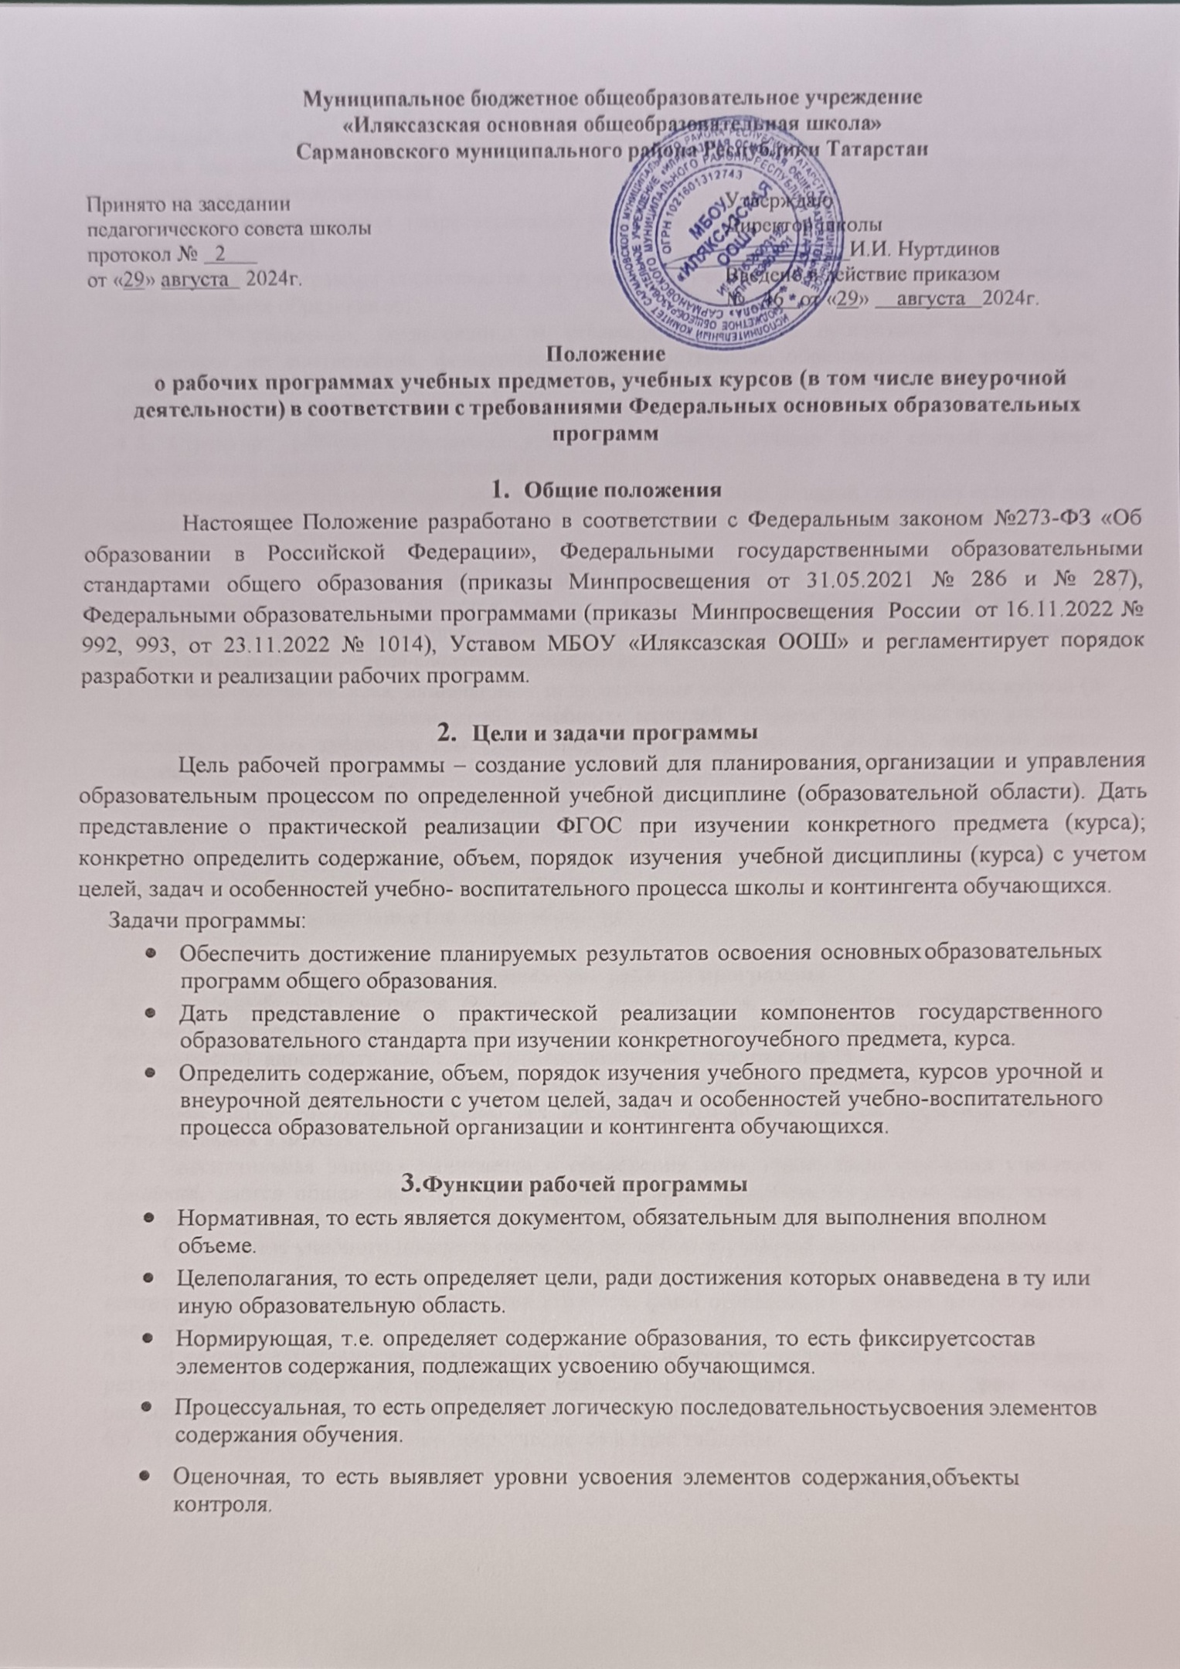

Технологияразработкирабочейпрограммы
  - Разработкаиутверждениерабочихпрограммпообязательнымучебнымпредметамикурсамвнеурочнойдеятельностиотноситсяккомпетенцииобразовательнойорганизациии реализуетсяейсамостоятельно.
  - Рабочаяпрограммаразрабатываетсяучителем(группойучителей,специалистовподанномупредмету).
  - Рабочиепрограммысоставляютсянауровеньобучения(начальное общееобразование,основноеобщее образование).
  - При составлении, согласовании и утверждении рабочей программы должнобытьобеспеченоеесоответствиефедеральнымгосударственнымобразовательнымстандартамобщегообразования;федеральнымосновнымобразовательным программам ООО; основным образовательнымпрограммам ООО, федеральному перечню учебников.
  - Структура рабочей программы учебного предмета должна быть единой длявсехработающих вданной школепедагогов.
  - Рабочая программа учебного курса, предмета, дисциплины (модуля) являетсяосновой для создания учителем поурочного планирования учебного предмета накаждыйучебный год.

Структурарабочейпрограммы
5.1. Структура Программы является формой представления учебного предмета,курсакакцелостнойсистемы,отражающейвнутреннююлогикуорганизацииучебно-методического материала,ивключаетвсебяследующиеэлементы:
- Пояснительнаязаписка,включающаяцелиизученияучебногопредмета,учебныхкурсов(втомчислевнеурочнойдеятельности),учебныхмодулей,общуюхарактеристикуучебногопредмета,учебныхкурсов(втомчислевнеурочнойдеятельности),учебныхмодулейместопредметавучебномплане
- Содержаниеучебныхпредметов,учебныхкурсов(в томчислевнеурочнойдеятельности),учебныхмодулейпо годам обучения.
- Планируемыерезультатыосвоенияфедеральнойрабочейпрограммы:личностные; метапредметные;предметные(погодамобучения).
3)тематическоепланирование(погодамобучения).

Содержаниеиоформлениерабочейпрограммы
  - Титульный лист считается первым, но не нумеруется, как и листы приложения. На титульном листе указываются: название Программы (предмет,курс, направление внеурочной деятельности); адресность (класс или уровень обучения) (приложение 1).
ПриоформлениирабочейпрограммырекомендуетсяиспользованиеКонструкторарабочих программ (https://edsoo.ru/), особенно тех предметов, которыеявляютсяобязательнымидляиспользования вФООП.
  - Пояснительная записка начинается с объяснения того, какие цели изученияучебногопредмета,даетсяобщаяхарактеристикапредмета,местопредметавучебномплане,курса-указываетсяточноеназваниеучебнойпрограммыпопредмету,курсу.
  - Содержаниеучебногопредметапредставляетсобойизучаемыйматериал,объединенныйв блокипогодам обучения.При созданиипрограммы рабочейпрограммы курсов внеурочной деятельности содержание расписывается с учетомформорганизацииивидовдеятельностиввиде таблицы:
  - В разделе «Планируемые результаты освоенияучебного предмета,курса»раскрываютсярезультаты,формируемыепредметом.Результатысистематизируютсяпотремвидам результатов:личностным, метапредметным,предметным.
  - Тематическоепланированиепредставляетсяввидетаблицы.

№п/п | Наименованиеразделов и темпрограммы | Количествочасов |  |  | Электронные(цифровые)образовательныересурсы
№п/п | Наименованиеразделов и темпрограммы | Всего | Контрольныеработы | Практическиеработы | Электронные(цифровые)образовательныересурсы

ПрииспользованииКонструкторарабочихпрограммвозможнопредставлениевдругом виде(зависитотструктуры конструктора):
  - Поурочное планированиеневходитврабочуюпрограммуи является отдельным рабочим документом учителя, составляется наоснованиирабочейпрограммы.Структурапоурочного планирования,атакжеконтрользаегореализациейопределяются даннымПоложением(приложение2).
  - ТекстнабираетсяшрифтомTimesNewRoman,12-14,одинарныймежстрочный интервал, переносы в тексте не ставятся, выравнивание по ширине,абзац 1 см, поля со всех сторон 2 см; центровка заголовков и абзацы в текстевыполняютсяприпомощисредствWord,листыформатаА4.Таблицывставляютсянепосредственновтекст.

Утверждениерабочейпрограммы
  - Директор кадетского корпуса вправе провести экспертизу рабочих программ непосредственно или с привлечением внешних экспертов на соответствие требованиям обновленного ФГОС. При несоответствии рабочей программы установленным требованиям, директор накладывает резолюцию о необходимости доработки с указанием конкретного срока.
  - Если на начало учебных занятий рабочая программа не прошла процедуруутверждения,учительнедопускаетсякпроведениюучебныхзанятийспоследующимперерасчётом заработнойплаты.
  - Педагог,принятыйнаработувшколу,обязанпродолжитьобучениепорабочейпрограмме,утвержденнойнасоответствующий учебный год.
  - Решение о внесении изменений в рабочие программы учебных предметовпринимаетдиректоршколыпоходатайствузаместителядиректора.
  - Рабочиепрограммыучебныхпредметов,курсовурочнойивнеурочнойдеятельностимогуткорректироватьсяпередначаломновогоучебногогода.Основаниями для внесения изменений в рабочие программы учебных предметовмогутбытьследующие обстоятельства:
    - изменениечасовучебногоплана,отводимыхдляизученияпредмета;
    - изменениефедеральныхгосударственныхобразовательныхстандартов;
    - переходнадругуюсистемуобучениявосновной,старшейшколе,преподаваниепредметовнауглубленномилипрофильномуровне.
  - Утвержденные рабочие программы предметов учебного плана являются составной частьюосновнойобразовательнойпрограммыООО,входятвобязательнуюнормативнуюлокальнуюдокументациюобразовательногоучреждения и представляются органам управления образованием регионального и муниципального уровней, органам контроля и надзора в сфере образования,педагогическому коллективу, родительской общественности.
  - Администрация школы осуществляет контроль реализации рабочих программвсоответствии спланом внутришкольнойработы.

Делопроизводство
  - Рабочая программа составляется в электронном виде и хранится в кабинете заместителя директора, в электронном виде размещается на сайте школы.
  - Поурочное планирование составляется в электронном виде и сдается заместителю директора по УВР.
  - При использовании Конструктора рабочих программ используется формат Конструктора.
  - Администрация школы,руководителиметодическихобъединенийосуществляют систематический контроль за выполнением рабочих программ, ихпрактическойчасти,соответствиемзаписейвклассномжурналесодержаниюрабочих программ по итогам каждого учебного периода (четверти, года). Итогипроверкирабочихпрограммподводятсянаадминистративномсовещании.

Приложение1

МИНИСТЕРСТВОПРОСВЕЩЕНИЯРОССИЙСКОЙФЕДЕРАЦИИ
Министерство образования и науки Республики Татарстан

МБОУ «Иляксазская ООШ»

УТВЕРЖДЕНО
директор

______________
[Номерприказа]от
«[число]»[месяц][год] г.

РАБОЧАЯПРОГРАММА
(ID_________)

учебногопредмета«______________________»
дляобучающихся______ классов

с.Иляксаз202___

МИНИСТЕРСТВОПРОСВЕЩЕНИЯРОССИЙСКОЙФЕДЕРАЦИИ
Министерство образования и науки Республики Татарстан

МБОУ «Иляксазская ООШ»

УТВЕРЖДЕНО
директор

______________
[Номерприказа]от
«[число]»[месяц][год] г.

РАБОЧАЯПРОГРАММА
курсавнеурочнойдеятельности

Название

Направление Класс

с.Иляксаз202___
Приложение2

ПОУРОЧНОЕ ПЛАНИРОВАНИЕ

№п/п | Темаурока | Количествочасов |  |  | Электронныецифровыеобразовательныересурсы
№п/п | Темаурока | Всего | Контрольныеработы | Практическиеработы | Электронныецифровыеобразовательныересурсы
1
2

